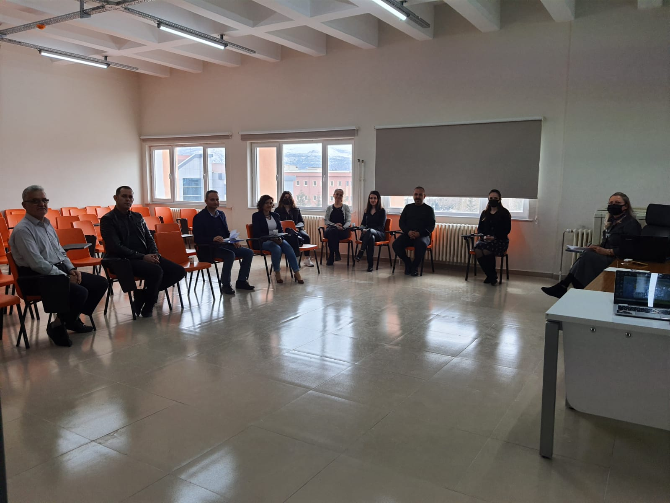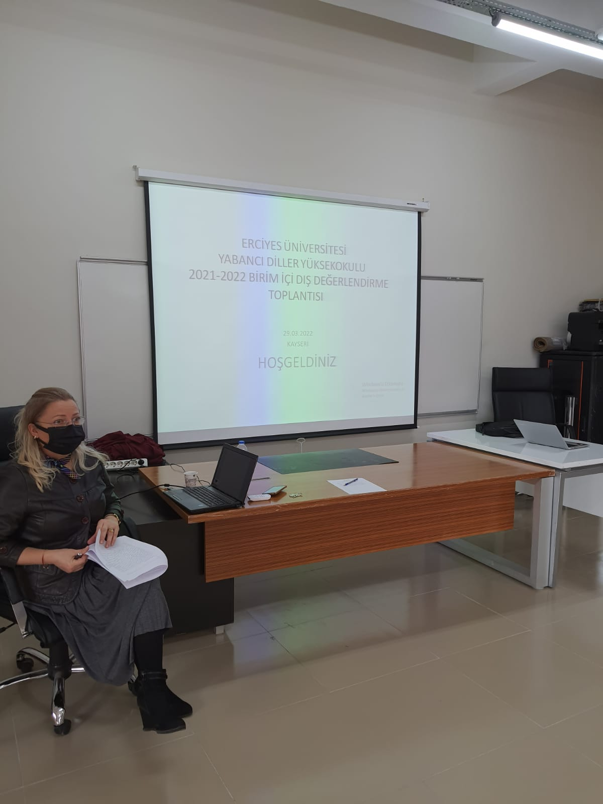29.03.2022 tarihinde saat 14:00’ da Erü Yabancı Diller Yüksekokulunda Birim İçi Dış Değerlendirme Toplantısı yapılmıştır.